[doc sps="1.8" acron="rpr" jtitle="Revista Perspectivas Rurales" stitle="revistaperpectivas" issn="1409-3251" pissn="1409-3251" eissn="2215-5325" pubname="Universidad Nacional" license="http://creativecommons.org/licenses/cc-by-nc/4.0" volid="22" issueno="43" dateiso="20240600" season="Jan/June" order="11" fpage="209" lpage="235" artdate="20240930" pagcount="27" doctopic="oa" language="es"]Doi:[doi]10.15359/prne.22-43.11[/doi]
[toctitle]Artículo[/toctitle]

[doctitle language="es"]Gestión territorial contemporánea entre los nahuas de Tlamacazapa, Estado de Guerrero, México[/doctitle]
[doctitle language="en"]Contemporary territorial management among the Nahuas of Tlamacazapa, state of Guerrero, Mexico[/doctitle]
[doctitle language="pt"]Gestão territorial contemporânea entre os nahuas de Tlamacazapa, estado de Guerrero, México[/doctitle]

[author role="nd"][fname]Acela[/fname] [surname]Montes de Oca Hernández[/surname] [xref ref-type="aff" rid="aff1"]¹[/xref] [authorid authidtp="orcid"]0000-0001-6331-3555[/authorid][/author]

[normaff id="aff1" ncountry="México" norgname="Universidad Autónoma del Estado de México" icountry="MX"][label]¹[/label] [orgname]Universidad Autónoma del Estado de México[/orgname], [country]México [/country][email]amontesdeocah@uaemex.mx [/email]https://orcid.org/0000-0001-6331-3555 [/normaff]

[xmlabstr language="es"][sectitle]Resumen[/sectitle]
[p]La gestión territorial, como herramienta alterna al polemizado concepto de desarrollo, ofrece planes de ordenación territorial para normar las actividades antrópicas y proteger los ecosistemas. Sin embargo, las medidas institucionales continúan nucleando la participación de los actores territoriales y siguen siendo desafiadas por el incremento de crisis ambientales. Lo anterior motiva la siguiente pregunta: ¿cómo es la relación entre la gestión territorial y las capacidades humanas? Este artículo tiene como objetivo analizar la gestión territorial contemporánea de la población nahua de Tlamacazapa desde las capacidades humanas, enfocándose en los ámbitos familiar, cultural y ambiental. Se indaga en familias nahuas pobres y sus formas de ocupar, manejar y aprovechar el territorio desde sus habilidades, conocimientos y destrezas. La metodología es cualitativa; a través de los diálogos ontológicos, se precisa la relación entre las familias de estudio y el territorio. La materialización de saberes ontológicos en la zona pretende extender la discusión de la gestión territorial contemporánea. [/p][/xmlabstr]
[kwdgrp language="es"][sectitle]Palabras clave:[/sectitle] [kwd]pobreza[/kwd], [kwd]rutas ambientales[/kwd], [kwd]diálogos ontológicos[/kwd][/kwdgrp]

[xmlabstr language="en"][sectitle]Abstract[/sectitle]
[p]Territorial management, as an alternative tool for the controversial concept of development, offers land management plans to regulate anthropogenic activities and protect ecosystems. However, institutional measures continue to bring together the participation of territorial actors and to be challenged by increased environmental crises. The above motivates the following question: What is the relationship between territorial management and human capacities? This article aims to analyze the contemporary territorial management of the Nahuas of Tlamacazapa from the human capacities perspective, focusing on the family, cultural, and environmental spheres. This was researched in poor Nahua families and their ways of occupying, managing, and taking advantage of the territory based on their abilities, knowledge, and skills. The methodology used was qualitative. Ontological dialogues help specify the relationship between study families and the territory. The materialization of ontological knowledge in the territory intends to extend the discussion of contemporary territorial management.[/p][/xmlabstr]
[kwdgrp language="en"][sectitle]Keywords:[/sectitle] [kwd]poverty[/kwd], [kwd]environmental routes[/kwd], [kwd]ontological dialogues[/kwd][/kwdgrp]

[xmlabstr language="pt"][sectitle]Resumo[/sectitle]
[p]A gestão territorial, como uma ferramenta alternativa ao conceito controverso de desenvolvimento, oferece planos de ordenamento territorial para regular as atividades humanas e proteger os ecossistemas. No entanto, as medidas institucionais continuam a centralizar a participação dos atores territoriais e continuam a ser desafiadas pelo aumento das crises ambientais. Isso motiva a seguinte pergunta: Qual é a relação entre a gestão territorial e as capacidades humanas? Este artigo tem como objetivo analisar a gestão territorial contemporânea dos nahuas de Tlamacazapa a partir das capacidades humanas, concentrando-se nos domínios familiar, cultural e ambiental. Investiga-se as famílias nahuas pobres e suas formas de ocupar, manejar e aproveitar o território a partir de suas habilidades, conhecimentos e destrezas. A metodologia é qualitativa; através de diálogos ontológicos, é delineada a relação das famílias estudadas com o território. A materialização dos saberes ontológicos no território busca ampliar a discussão sobre a gestão territorial contemporânea.[/p][/xmlabstr]
[kwdgrp language="pt"][sectitle]Palavras-chave:[/sectitle] [kwd]pobreza[/kwd], [kwd]trilhas ambientais[/kwd], [kwd]diálogos ontológicos[/kwd][/kwdgrp]

[hist]Fecha de recepción: [received dateiso="20231107"]07/11/2023[/received]
Fecha de aceptación: [accepted dateiso="20240409"]09/04/2024[/accepted]
Fecha de publicación: [histdate dateiso="20240517" datetype="pub"]17/05/2024[/histdate][/hist]

[xmlbody][sec sec-type="intro"][sectitle]Introducción[/sectitle]

[p]En los territorios, el retrato de la pobreza se empequeñece y es incómoda para aquellos actores políticos o empresariales que buscan resaltar obras magnas de infraestructura, programas de manejo agroforestal, proyectos productivos, construcción de zonas urbanas, residenciales y plazas de comercios. Desde el contexto de desarrollo humano, las capacidades corresponden a cuanto las personas pueden o no ser o hacer ([xref ref-type="bibr" rid="r13"]León, 2018[/xref]), de manera que las carencias monetarias y patrimoniales eclipsan las capacidades humanas (en adelante, CH). De acuerdo con Paulette [xref ref-type="bibr" rid="r7"]Dieterlen (2016[/xref]), la desposesión económica también es psicológica y ambiental. Ahora bien, los estudios sobre pobreza acentúan su interés en las esferas materiales, económicas y sociales ramificadas en los siguientes elementos: patrón de privaciones, necesidades, limitación de recursos, nivel de vida, desigualdad, posición económica, clase social, dependencia, carencia de seguridad básica, ausencia de titularidad y exclusión ([xref ref-type="bibr" rid="r26"]Spicker, 2009[/xref], p. 302).[/p]
[p]Por tanto, la pobreza ha sido entendida o relacionada con aspectos económicos, y la exigencia de las políticas neoliberales evidencia y acentúa la precariedad; no obstante, a las personas pobres no se les puede negar el uso de sus conocimientos, experiencias y saberes. Para Sánchez, Ruiz y Barrera[/p]

[quote]la pobreza es un fenómeno que evoluciona a la par de los ciclos económicos, políticos y hasta ambientales y puede ser identificada a través de dos aspectos principales: la presencia de la privación, y la falta de disposición sobre los recursos. El concepto de pobreza para las ciencias sociales debe incluir rasgos descriptivos, el uso del capital simbólico, libertades positivas, las condiciones ambientales en que se enmarcan los individuos, acceso a bienes y servicios, acceso a procesos de democratización y justicia, entre otros (2020, p. 63). [/quote]

[p]Articular la pobreza con el tema ambiental, desde una visión eurocéntrica, asegura que la población en condición de pobreza sea la que contribuya al deterioro de la naturaleza ([xref ref-type="bibr" rid="r9"]Folchi, 2019[/xref]). En México, las leyes actuales de protección/conservación ambiental, como la declaración de áreas naturales protegidas, apoyan dicha hipótesis ([xref ref-type="bibr" rid="r5"]Carmona, 2015[/xref]).[/p]
[p]Aspectos como la ignorancia, las deficiencias, el sufrimiento, la inestabilidad, las artimañas y las esperanza forman parte de la pobreza asumida en el “así es” o “algún día” ([xref ref-type="bibr" rid="r3"]Aguado et al., 2010[/xref]). Considerar la pobreza como hecho o accionar individual o social evita discutir sobre despojos, falta de oportunidades y deficiente proceder del Estado. Al respecto, [xref ref-type="bibr" rid="r28"]Toledo (2013)[/xref] introduce el término “metabolismo local”, al analizar con detalle la articulación entre comunidades humanas, sus recursos naturales y los sectores con los que llevan a cabo el intercambio. Estudiar el metabolismo social de las personas pobres incluye su entorno y cultura, pues la relación entre pobreza y capacidades no es fortuita, sino que obedece a la importancia de numerosas actividades no económicas que realiza este grupo a nivel territorial. [/p]
[p]Desde el enfoque de capacidades de Nussbaum y Sen, ([xref ref-type="bibr" rid="r21"]Sánchez et al. 2020[/xref], p. 47) indican que[/p]

[quote]una persona es pobre si carece de los recursos para ser capaz de realizar cierta cantidad -mínima- de actividades. Las capacidades pueden entenderse como: 1) la capacidad de permanecer vivo y de gozar de una vida larga; 2) la capacidad de asegurar la reproducción de carácter intergeneracional en su sentido biológico y cultural; 3) la capacidad de gozar de una vida saludable; 4) la capacidad de interacción social o sea la de establecer un abanico variado de relaciones, redes e interacciones, y 5) la capacidad de tener conocimiento y libertad de expresión y pensamiento.[/quote]

[p]Por su parte, con [xref ref-type="bibr" rid="r24"]Sen (2010[/xref]) se logra aprender que la libertad se ejerce en las demandas. Si se considera que las peticiones sociales, económicas y culturales se hacen desde un ámbito normativo, los procesos son imprecisos. En las instituciones formales predominan la estructura jerárquica, innumerables cargos, división del trabajo y cambios de leyes, las cuales influyen en el derecho a ocupar un territorio o tener las facultades para disponer de justicia ambiental. Desde la postura de libertad de Rawls en [xref ref-type="bibr" rid="r20"]Rojas (2021)[/xref], todos los sujetos somos racionales, pero también ignorantes en cuanto a los saberes de quienes tienen una posición privilegiada.[/p]
[p]Desde la filosofía de [xref ref-type="bibr" rid="r15"]Nussbaum (2012)[/xref], el planteamiento para el desarrollo de las CH pugna por lo integral y se centra en tres esferas: personal (interés por uno mismo, búsqueda de libertad, actitud reflexiva y lúdica), social (interconexiones, producir y educarse en comunidad) y ambiental (se destaca no solo la disponibilidad de los recursos naturales, sino el contacto, control y conciencia sobre ellos). El aporte social que hace la filósofa es, en principio, un acercamiento alternativo para ampliar la atención no solo a las necesidades humanas, sino también de los significados de las dificultades a través de sus acciones.[/p]
[p]El enfoque de capacidades en el sugestivo bagaje teórico de pobreza son aquellas actividades mentales y prácticas que las personas pobres realizan para vivir, a razón del vínculo directo que día tras día mantienen con los recursos disponibles dentro y fuera de su territorio: productos de la naturaleza que pueden o no transformar para venderlos o cambiarlos por bienes de primer orden (alimento y salud). En consecuencia, la población pobre forma parte del territorio y, por ende, es pieza clave en su gestión. [/p]
[p]De acuerdo con [xref ref-type="bibr" rid="r19"]Posada (2020)[/xref], las diferencias generadas respecto al uso del término “gestión territorial” se dan en lo teórico y lo práctico. Lo teórico de la gestión territorial en Europa parte de la premisa de que ya existe un desarrollo, mientras que en América Latina se están concretando modelos de desarrollo territorial. [/p]
[p]Otro de los conceptos a destacar es la “búsqueda de cohesión territorial”, la cual [/p]

[quote]demanda reducir la diferencia en tiempo, en integralidad y en participación, entre lo que se promete y lo que realmente se realiza, a nivel local. A nivel práctico se pretende que el gestionar los territorios implique un actuar por convicción, ética y cultura, en función del desarrollo de todos, es entonces que la coherencia implica una intención-acción frente al territorio, pues el medio es la gestión colectiva sobre el territorio y el fin, mejorar la calidad de vida colectiva (2020, pp. 7-8).[/quote]

[p]Ahora bien, de acuerdo con [xref ref-type="bibr" rid="r25"]Sili (2022[/xref], p. 12), [/p]

[quote]la experiencia internacional muestra que requieren abordajes más amplios, que tengan en consideración el funcionamiento de múltiples redes de actores, bajo una perspectiva multiescalar, y desde donde se puedan construir, con base en una genuina participación, un mayor consenso entre la acción pública, la acción colectiva y la acción privada. De esta manera, la planificación y la gestión territorial podrán salir de sus enfoques tradicionales, extremadamente centrados en la acción público-estatal. [/quote]

[p]En este artículo no se pretende ahondar en el concepto de la gestión territorial, sino en lo práctico que ella demanda. Ante esta situación, se considera el término coherencia de haceres, pensares y decires del territorio proferidos a nivel micro local para gestionar los recursos inmediatos desde lo básico del conocimiento familiar, incluidas la cultura y el ambiente en las rutas que articulan a las familias con otros entes territoriales. [/p]
[p]Además, en la gestión del territorio se promueven las agendas de participación con multiactores para fortalecer la inclusión, la participación y los derechos. Cabe preguntase, ¿quiénes son los multiactores? Resultan aquellos representantes de colectivos que intervienen y participan en la toma de decisiones dentro de las instituciones formales, pues de ello se desprende la búsqueda de financiamiento para ejecutar los proyectos. Sin embargo, en los territorios existen actores que no participan a la toma de decisiones institucionales; es decir, son, si acaso, los receptores marginales de proyectos y programas de política pública o privada. Estos son la población en situación de pobreza.[/p]
[p]En México es común vincular a las personas que pertenecen a grupos originarios con la pobreza, [xref ref-type="bibr" rid="r4"]Boege (2008[/xref]) propuso que los más de 62 grupos originarios, consecuentemente con algún grado de pobreza, ocupan el 70 por ciento de los territorios con riqueza forestal. De ahí la importancia del ambiente en la gestión de estos entornos. En el caso particular de los nahuas de Tlamacazapa, habitan un territorio cuyos suelos resultan no aptos para la agricultura, además de las pendientes pronunciadas; por ello, la artesanía y el comercio informal son sus únicas actividades de sobrevivencia ([xref ref-type="bibr" rid="r11"]Ignacio, 2007[/xref]). La mayor parte de la artesanía que la población tlamazapense realiza se basa en una planta endémica de las montañas, lo cual requiere de varias horas de búsqueda y corte.[/p]
[p]La enunciación de desafíos, producto de la gestión territorial en contextos de pobreza y capacidades humanas, demanda indagar tanto en los macroprocesos como en los microprocesos. Así, analizar los procesos de gestión a un nivel de territorio que se desarrolla de manera planificada y estructurada con agentes de gobierno, empresas y academia, apoya en la visión administrativa. Ahora bien, en lo relacionado a los microprocesos, estos obligan a analizar los múltiples saberes ambientales y la cultura de las familias pobres para estudiar en conjunto las interrelaciones que se gestan en su territorio.[/p]
[p]El hecho de integrar a la familia en el análisis de la gestión territorial se justifica por el motivo relacional entre estas y la naturaleza para proveerse de alimentos y algunas materias primas que contribuyan a su sustento. Para comprender cómo las familias en pobreza mantienen una intervención constante en el territorio es necesario referir a las actividades que realizan, las rutas que siguen y la historia cultural que los acompaña. Las atribuciones no físicas del territorio son parte de valores compartidos en grupos sociales, de la identidad e historia de los orígenes, lo cual permite revisar los comportamientos culturales en los territorios.[/p]

[/sec][sec sec-type="methods"][sectitle]Metodología[/sectitle]

[p]Se utiliza la propuesta ontológica gradual de la etnografía que plantea [xref ref-type="bibr" rid="r29"]Wright (2022[/xref]), la cual inicia con los términos o conceptos generales, seguidos de los campos de dominios conceptuales para, finalmente, atender los conocimientos de un espacio (círculo hermenéutico) o tema concreto. Por lo tanto, se asocia la comprensión teórica del territorio y las capacidades humanas frente a la asistencia técnica de la gestión. La comprensión ontológica se desarrolla mediante la observación directa y pláticas informales con integrantes de familias nahuas en marcada pobreza (es decir, que dependen de una sola actividad, carecen de servicios públicos, viven abandono escolar en la adolescencia y no tienen apoyos gubernamentales) de la Sierra Nororiente de Guerrero.[/p]
[p]Así, se complementa la vertiente ontológica con la propuesta de Viveiros de Castro en [xref ref-type="bibr" rid="r14"]Moszowski (2021)[/xref], que cuestiona mundos alternativos a lo marcado política o económicamente como correcto, de cuya característica se abstrae la promoción de la conversación alternada para conocer esos otros vivires, sentires, haceres y pensares del territorio y sus actores locales. Las categorías analíticas que prevalecen en torno al diálogo son: la forma de transmitir mensajes sobre los recursos que les provee el territorio, los vínculos con la movilización de saberes transmitidos en la familia y demás interacciones sociales en las actividades productivas.[/p]
[p]La recolección de datos se realizó a partir de pláticas formales e informales semiestructuradas durante tres meses, en el verano de 2022. Con el apoyo de un guion, se dio énfasis a la relación entre las familias pobres y el territorio, específicamente de las rutas para obtener la palma; planta que les permite desarrollar sus habilidades artesanales, así como estudiar la relación directa entre el habitar áreas naturales y la gestión territorial de conservación y protección de plantas endémicas (palma) en suelos no aptos para actividades productivas y relieves pronunciados que condicionan el habitar.[/p]

[subsec][sectitle]El lugar de estudio[/sectitle]

[p]La investigación se realizó en la localidad de Tlamacazapa, ubicada en el municipio de Taxco, Estado de Guerrero, México; territorio donde se asientan familias nahuas. Su clima es variado, pues va de templado semifrío, templado subhúmedo y cálido subhúmedo al semicálido subhúmedo. [/p]
[p]Tiene una accidentada orografía conformada por montañas, cerros, valles, cañadas, terrazas geológicas y pie de monte. Sus unidades morfogeométricas son: montañoso fuertemente diseccionado, montañoso moderadamente diseccionado, muy alomado, muy fuertemente diseccionado, muy colinoso y alomado ([xref ref-type="bibr" rid="r17"]Pérez y Hernández, 2010[/xref]). [/p]
[p]Tlamacazapa es la segunda localidad más grande del Municipio de Taxco de Alarcón, cuenta con la mayor población del municipio de Taxco (7234 habitantes), de los cuales el 70 por ciento son nahuas ([xref ref-type="bibr" rid="r12"]INEGI, 2020[/xref]). Más de la mitad de la población vive en pobreza extrema aunque algunos de los municipios alrededor mantienen una dinámica económica por actividades florícolas, mineras, turísticas y de talleres artesanales. Sus suelos son calizos, lo cual impide la producción agrícola. [/p]
[p]La familia nahua, como institución social, la integran miembros consanguíneos y afines, formando diferentes tipos de familias como las nucleares, extensas y monoparentales; existe una alta dependencia afectiva y económica entre quienes la conforman. Actualmente, la función del padre, la madre y los abuelos y las abuelas es instruir a niños y niñas en labores artesanales y de venta de los enseres elaborados para contribuir con los ingresos. La edad de casamiento fluctúa entre los 15 y los 22 años, y el promedio de hijos(as) es de tres a cinco. La edad reproductiva de las mujeres va de los 15 a los 49 años; el grado de escolaridad en hombres es de 3.46 %, y en mujeres, de 3.1 % ([xref ref-type="bibr" rid="r12"]INEGI, 2020[/xref]). [/p]

[/subsec][subsec][sectitle]Las organizaciones en el territorio[/sectitle]

[p]Para [xref ref-type="bibr" rid="r16"]Orihuela (2019[/xref], p. 15), el concepto de territorio es polisémico, “de forma que pueden referirse a él como un área o entidad político-administrativa y/o usado como proceso sociohistórico de base material”. De este modo, se pasa de un concepto que engloba poder, control y límites a un enfoque social donde la cultura orienta el estudio de las relaciones, conductas e identidades. Los estudios que relacionan el territorio y la cultura ([xref ref-type="bibr" rid="r10"]Giménez, 2005[/xref]; [xref ref-type="bibr" rid="r8"]Flores y Gómez, 2021[/xref]) se interesan por el sentido de pertenencia, apropiaciones del entorno, vivencias y saberes. [/p]
[p]El territorio de interés en este documento es aquel espacio donde se interrelacionan aspectos físicos, ambientales y culturales, en el cual familias y grupos se desplazan, integran y relacionan con la naturaleza para obtener satisfactores. Se halla impregnado de esfuerzo, identidad cultural, sentimientos, valoraciones y pensamientos que dan lugar a vínculos sociales. Para ([xref ref-type="bibr" rid="r22"]Samper 2021[/xref], p. 94), lo significativo del territorio son “las maneras culturalmente diferenciadas de pensar o concebir el territorio a partir de las vivencias y cosmovisiones de los pueblos originarios o comunidades afrodescendientes, como también de los movimientos campesinos y de las propias organizaciones de gestión territorial”.[/p]
[p]Desde esta perspectiva, el enfoque de territorio refleja el contexto de la participación social de grupos, comunidades y empresas que orbitan en la localidad de Tlamacazapa ([xref ref-type="table" rid="t1"]Tabla 1[/xref]). [/p]
[tabwrap id="t1"][label]Tabla 1[/label]. [caption]Organizaciones productivas y sociales más importantes en la montaña de Guerrero[/caption]
[table][thead][tr][th align="center"]Organizaciones[/th] | [th align="center"]Actividades[/th] | [th align="center"]Estructura[/th] | [th align="center"]Acciones peticiones[/th][/tr]
[/thead][tbody][tr][td align="left"][xref ref-type="bibr" rid="r2"]Asamblea del Pueblo Nahua de Morelos[/xref]. Organizaciones indígenas en Guerrero, Altépetl Nahuas de la Montaña de Guerrero, A. C.[/td] | [td align="left"]En contra de la minería y los megaproyectos de Álamos Gold y Zacatecas Silver. Año 2022.[/td] | [td align="left"]Delegadas y delegados de los pueblos nahua de Morelos de las comunidades de: Cuentepec, Hueyapan, Xoxocotla, Alpuyeca, Coatetelco, Mazatepec, Tepoztlán, Cuajomulco, Tlalquiltenango, Tetlama, Amilcingo, Huexca, Palpan y Rancho Viejo.[/td] | [td align="left"]Luchas contra la minería, por la defensa del agua, de los cerros, de los bosques y de las selvas, contra la especulación inmobiliaria, basureros, la explotación laboral, represión estudiantil y, en general, las luchas por la vida y contra el capital.[/td][/tr]
[tr][td align="left"]Consejo de Pueblos Nahuas del Alto Balsas.[/td] | [td align="left"]En resistencia frente al proyecto hidroeléctrico San Juan Tetelcingo (Guerrero). [/td] | [td align="left"]22 pueblos nahuas del norte del Estado de Guerrero.[/td] | [td align="left"]Que el Gobierno mexicano declarara zona de reserva ecológica a esta región del Alto Balsas.[/td][/tr]
[tr][td align="left"] [/td] | [td align="left"]Año 1990.[/td] | [td align="left"] [/td] | [td align="left"]Solicitan un plan de desarrollo alternativo en lugar de la construcción de la presa.[/td][/tr]
[tr][td align="left"]Comités de agua comunitarios.[/td] | [td align="left"]Mejora de condiciones de acceso al agua (obra hidráulica, almacenamiento distribución, control, mantenimiento). [/td] | [td align="left"]Poco más de 350 comunidades.[/td] | [td align="left"]Riesgos de la continuidad. [/td][/tr]
[tr][td align="left"] [/td] | [td align="left"]Desde 1950 hasta el día de hoy día.[/td] | [td align="left"] [/td] | [td align="left"]Vacíos legales por falta de título de concesión, contaminación de agua.[/td][/tr]
[tr][td align="left"] [/td] | [td align="left"] [/td] | [td align="left"] [/td] | [td align="left"] Defensa del derecho al agua y territorio.[/td][/tr]
[tr][td align="left"]Organizaciones Indígenas en Guerrero, Altépetl Nahuas de la Montaña de Guerrero, A. C.[/td] | [td align="left"]Desarrollo de proyectos productivos.[/td] | [td align="left"]La funda el académico Matías Alonso, Marcos.[/td] | [td align="left"]Respeto a los derechos ancestrales.[/td][/tr]
[tr][td align="left"]Talleres familiares.[/td] | [td align="left"]Elaboración de artesanía, pan y mezcal.[/td] | [td align="left"]Familias.[/td] | [td align="left"]Intercambio de productostrueque.[/td][/tr]
[tr][td align="center"]Asociación Civil “Palma hecho a mano”. Fundada en 2010.[/td] | [td align="left"]Compra-venta de artesanía.[/td] | [td align="left"]100 mujeres artesanas de Tlamacazapa y dos diseñadoras de interiores (Araceli Prado y Carmen Lombana).[/td] | [td align="left"]Intermediarias.[/td][/tr]
[tr][td align="left"]Asociación civil mexicana denominada Caminemos Juntos para Salud y Desarrollo (CJ) (1997).[/td] | [td align="left"]Instalación de baños secos biológicos y la capacitación de mujeres en partería y educación especial para niños y niñas con discapacidad.[/td] | [td align="left"]28 familias.[/td] | [td align="left"]Demanda de saneamiento de agua potable que obtienen de pozos al aire libre y alcantarillado.[/td][/tr]
[tr][td align="left"] [/td] | [td align="left"]En el 2000 la Asociación Civil CJ analizó el agua de los pozos de donde bebía la población y los resultados señalaron elevados contenidos de arsénico y plomo, origen de tipo natural.[/td] | [td align="left"] [/td] | [td align="left"] [/td][/tr]
[tr][td align="left"]Fundación Walmart (2011).[/td] | [td align="left"]Elaboración de tortilleros (6,000 piezas) bajo modelo de tamaño, colores y medidas establecidas.[/td] | [td align="left"]20 familias y una gestora de ventas que capacita a las mujeres para elaboración de diseños.[/td] | [td align="left"]Pedidos de artesanías a familias de Tlamacazapa. [/td][/tr]
[tr][td align="left"] [/td] | [td align="left"] [/td] | [td align="left"] [/td] | [td align="left"]Medidas fijas y colores especiales (rosa mexicano, verde y morado).[/td][/tr]
[tr][td align="left"]Yotlakat Non Siwatl A. C.[/td] | [td align="left"]Organización civil sin fines de lucro que se enfoca en necesidades prioritarias como educación, nutrición, agua y salud. Desde 1997 ha trabajado estrechamente con familias atrapadas en la pobreza extrema en el gran pueblo de Tlamacazapa, Guerrero, México.[/td] | [td align="left"]Promotoras y mujeres jóvenes locales.[/td] | [td align="left"]Proyecto de construcción de un centro de bienestar para la mujer en Tlamacazapa.[/td][/tr]
[tr][td align="left"]Atzin Desarrollo Comunitario A. C. en coordinación con Yotlakat Non Siwatl A. C.[/td] | [td align="left"]Organización humanitaria.[/td] | [td align="left"]Promotoras para el desarrollo.[/td] | [td align="left"]Proyecto de construcción de un centro de bienestar para la mujer en Tlamacazapa.[/td][/tr][/tbody][/table]
[fntable id="TFN1"]Nota: elaboración propia con datos de campo y revisión de [xref ref-type="bibr" rid="r6"]La Jornada, 2012[/xref], y [xref ref-type="bibr" rid="r23"]Secretaría de Gobernación, 2017[/xref].[/fntable][/tabwrap]

[p]Con la información de la [xref ref-type="table" rid="t1"]Tabla 1[/xref] se puede marcar las variadas sendas de gestión que realizan de manera difusa las organizaciones públicas y privadas; resaltan acciones de largo plazo como la resistencia a megaproyectos en los que están ausentes las familias pobres de este estudio; de mediano alcance, las acciones que favorecen el derecho al agua y a la vivienda; y las de corto alcance, como paliativos a la miseria de la población nahuas. También prevalecen acciones locales propias de las familias como la continuidad de prácticas artesanales.[/p]
[p]El trabajo artesanal es polémico en términos ecológicos y de salubridad debido a la extracción de insumos naturales (ausencia de proyecto de recuperación de la palma silvestre y endémica) y uso de productos dañinos a la salud (colorantes a base de anilinas), cuya demanda se incrementa cuando la producción busca ser innovadora o adecuada a los estándares comerciales. Por ejemplo, el teñido de la palma natural en colores llamativos como verde, amarillo, magenta, anaranjado o rojo. Además, las generaciones actuales de personas artesanas tradicionales desconocen o ya no aplican los conocimientos ancestrales (tinturas naturales, fases lunares para el corte de plantas o rituales) por considerarlos fatigosos y poco redituables económicamente. [/p]
[p]Por su parte, el exacerbado asistencialismo focalizado en las familias pobres, herencia de gobiernos anteriores y actuales, consiste en otorgar, a través del banco de alimentos, productos ultraprocesados. Al respecto, los estudios de [xref ref-type="bibr" rid="r18"]Popkin (2020[/xref]) destacan que este tipo de alimentos contribuyen a provocar graves daños en el hígado, obesidad, diabetes, depresión, erupciones en la piel, problemas para respirar, cáncer, entre otros. Un bajo porcentaje de familias pobres también recibe apoyo del municipio, como entrega de láminas de cartón, fertilizantes y mangueras para agua potable, con mayor frecuencia durante las campañas políticas. La demanda de recursos naturales en las familias en situación de pobreza es continua y ahora se ha tornado en un déficit de calidad y cantidad, dada la expectativa mercantil de su utilidad para el crecimiento económico.[/p]
[p]En suma, en el territorio de Tlamacazapa confluyen las familias pobres en espacios donde la diversidad ecológica les provee de recursos para el desarrollo de su principal actividad: la artesanía; labor que se complementa con la actividad de recolección, caza y, en ciertas circunstancias, ganadería o agricultura en pequeña escala. [/p]

[/subsec][subsec][sectitle]Comunidades originarias: la trama socioambiental[/sectitle]

[p]El territorio donde habita la población nahua, considerada en este estudio, está integrado por poco más de 46,000 habitantes, quienes se distribuyen en 37 pueblos ubicados en 6 municipios de la zona norte del Estado de Guerrero. La comunidad registra el mayor número de personas en situación de pobreza con un grado de escolaridad de 3.8 y 3.4 en hombres y mujeres, respectivamente ([xref ref-type="bibr" rid="r12"]INEGI, 2020[/xref]). Mediante el trabajo de campo se pudo constatar que las familias se abastecen de agua de lluvia, proveniente de tres pozos a cielo abierto, localizados en diferentes puntos de la comunidad, y de un pozo subterráneo. El agua de los pozos a cielo abierto es de color verdusco y café. Según indicaron, no hay garantía de que sea apta para el consumo humano; sin embargo, algunas personas la consumen directamente (20 %), otras la hierven (10 %) y el resto opta por comprar agua embotellada (70 %). Dichas fuentes de agua son de uso doméstico (para cocinar los alimentos, lavar los utensilios de cocina, entre otras acciones) y para procesar la palma (hervir y preparar los colorantes).[/p]
[p]Ahora bien, con respecto a las condiciones de vivienda, las [xref ref-type="fig" rid="f1"]figuras 1[/xref] y [xref ref-type="fig" rid="f2"]2[/xref] muestran la situación de pobreza del lugar en estudio.[/p]

[figgrp id="f1"][attrib]Nota: fotografías tomadas por Diana Ximena Dávila y Héctor Uriel Zaragoza, 9 de octubre del 2022. Comunidad de Tlamacazapa, Estado de Guerrero, México.[/attrib]
[graphic href="?a11v22n43"]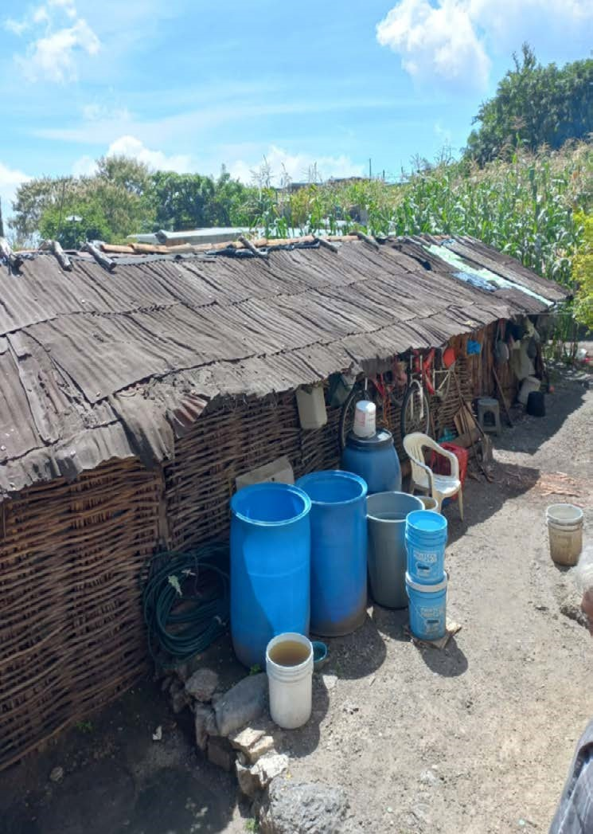[/graphic]
[label]Figura 1[/label]. [caption]Condiciones de vivienda “autoconstruida” familiar[/caption][/figgrp]

[figgrp id="f2"][attrib]Nota: fotografías tomadas por Diana Ximena Dávila y Héctor Uriel Zaragoza, 9 de octubre del 2022. Comunidad de Tlamacazapa, Estado de Guerrero, México[/attrib]
[graphic href="?a11v22n43"]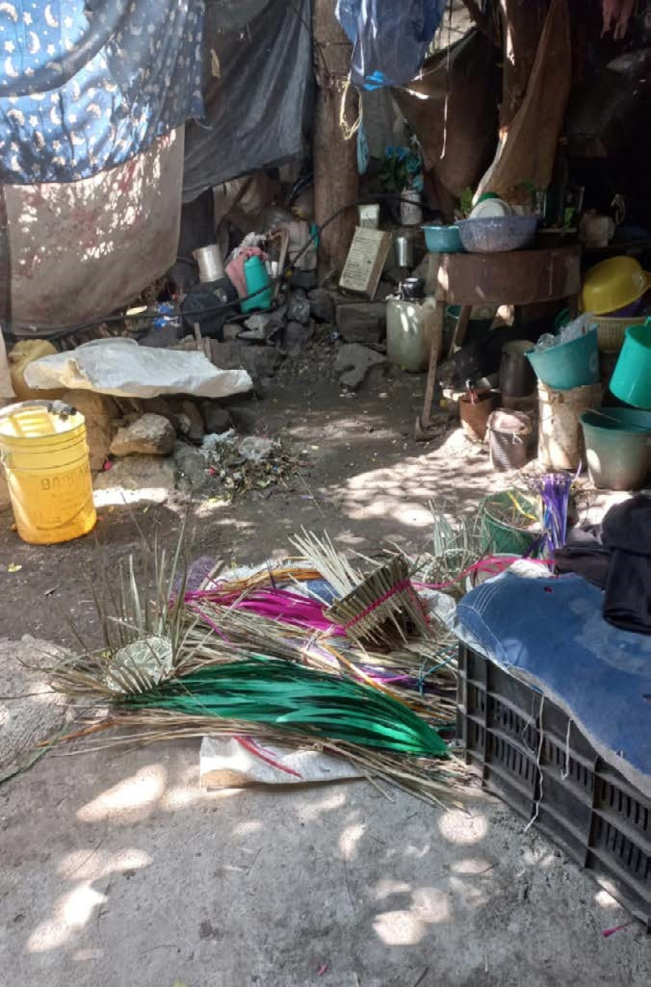[/graphic]
[label]Figura 2[/label]. [caption]Trabajo de la cestería, recolección y pintado de palma[/caption][/figgrp]

[p]Es notoria la presencia de materiales propios del medio natural como el carrizo, los cuales se complementan con láminas de cartón ondulado, de bajo precio y calidad, que no son renovadas con frecuencia. Los patios de las viviendas no pueden prescindir del fogón rudimentario, para lo cual se colocan tres piedras sobre las que apoyan el utensilio donde se cocerán los alimentos ([xref ref-type="fig" rid="f2"]Figura 2[/xref]). En el fogón se acomoda un recipiente con bastante agua para que cuando inicie la ebullición se pueda sumergir la palma hasta que se ablande.[/p]
[p]La comunidad de Tlamacazapa se divide en tres barrios (de oriente a poniente): San Juan (el más antiguo), San Lucas y Santiago. En cada uno resaltan diferencias lingüísticas, por ejemplo, las personas del centro son bilingües, pero tienden a entablar más diálogos en español, mientras que los del norte del barrio de San Juan, cerca de la sierra, prefieren hablar el náhuatl. El barrio de Santiago es de reciente creación. Asimismo, quienes habitan el barrio de San Juan tienen mayor contacto con el territorio, porque la mayoría se dedica a la artesanía y afirman que “conocen desde los tatarabuelos los caminos para ir por la palma”. Por otro lado, las personas del barrio de Santiago se dedican en menor proporción a elaborar artesanías, y al no conocer bien los caminos para ir a cortar la palma, prefieren comprarla. [/p]

[/subsec][/sec][sec][sectitle]Rutas socioecológicas de las familias: conexión o desconexión territorial[/sectitle]

[p]En este apartado se precisa la gestión del territorio desde el ámbito familiar. Para [xref ref-type="bibr" rid="r27"]Stezano (2021[/xref]), los miembros más débiles de las familias pobres son quienes afrontan las crisis económicas, así como la pérdida de sus derechos a la educación, salud y esparcimiento. Las movilizaciones de personas o familias fuera de sus territorios son necesarias para obtener dinero (mujeres u hombres) y suele estar determinada por lo que ofertan.[xref ref-type="fn" rid="fn1"]¹[/xref] Si se vislumbra a las personas pobres, aislándolas de sus capacidades, se dirá que no tienen nada para vender y mucho menos los recursos económicos para comprar. Las familias pobres nahuas estudiadas viajan por los territorios con la idea de vender fuerza de trabajo, artesanías y lo que han logrado recolectar en los bosques (plantas medicinales, leña, hongos, plantas aromáticas). Los niños y las niñas acompañan a sus madres o abuelas para ofrecer productos artesanales y enseñarles a “rogar” a los compradores para que adquieran sus productos. Las familias pobres siguen estas rutas:[/p]

- [list listtype="order"][li]Ruta 1. Extracción de flora. La búsqueda de insumos para producir artesanías generalmente se relaciona con la amenaza a la biodiversidad. En Tlamacazapa es común observar que las mujeres a temprana hora se internan en el bosque para buscar y cortar la palma. Esta labor les puede tomar de dos a cuatro horas, pues cada vez resulta más difícil encontrar esa planta. Cuando se tiene la palma, es momento de trabajarla. Se dedican a tejer de uno a dos meses ([xref ref-type="fig" rid="f3"]figuras 3 [/xref]y [xref ref-type="fig" rid="f4"]4[/xref]).[/li]

[figgrp id="f3"]Nota: fotografía tomada por Héctor Uriel Zaragoza, octubre del 2022.
[graphic href="?a11v22n43"]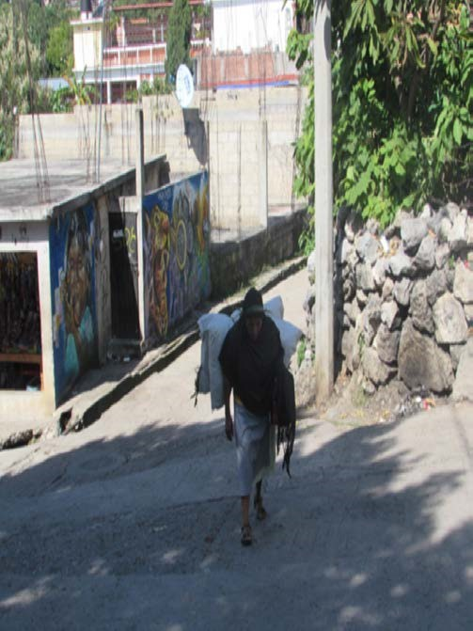[/graphic]
[label]Figura 3[/label]. [caption]Mujer de la tercera edad que regresa del corte de palma[/caption][/figgrp]

[figgrp id="f4"][attrib]Nota: fotografía tomada por Héctor Uriel Zaragoza, octubre del 2022.[/attrib]
[graphic href="?a11v22n43"]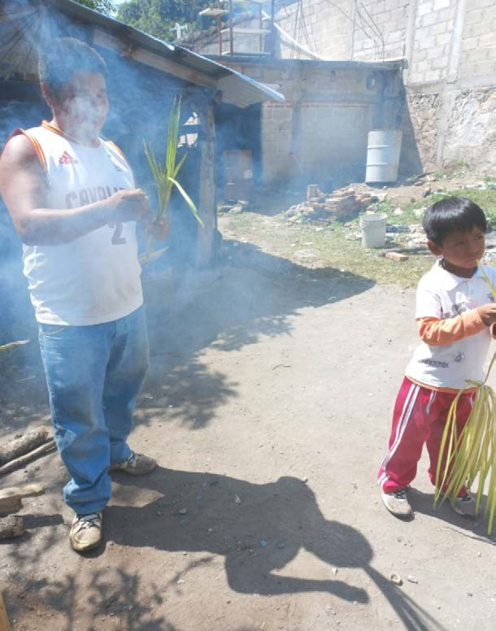[/graphic]
[label]Figura 4[/label]. [caption]Padre de familia enseñando a su hijo cómo desmenuzar la palma[/caption][/figgrp]

- [li]Ruta 2. Recolección de ramas y árboles muertos. Las mujeres y sus hijos e hijas se adentran en el bosque para obtener las ramas y leños que serán utilizados en la cocción de alimentos y para procesar[xref ref-type="fn" rid="fn2"]²[/xref] las plantas recolectadas.[/li]
- [li]Ruta 3. Venta continua de artesanías: los viernes y sábados es cuando la familia recorre distancias cortas (una hora) y largas (de cuatro a ocho horas) para ofertar su artesanía en mercados y ciudades del Estado de México y Guerrero, principalmente. Cuando terminan de vender los productos elaborados o les solicitan “encargos”,[xref ref-type="fn" rid="fn3"]³[/xref] regresan a la ruta 1 para conseguir la materia prima, procesarla y tejerla.[/li][/list]

[p]Las familias en pobreza destinan la mayor parte del dinero de las ventas al gasto alimenticio, para los perentorios insumos energéticos ocupados en su hogar o para el pago de pasajes (traslados para la venta e intercambio de productos artesanales). El desplazamiento que hacen estas personas hacia los principales centros urbanos, religiosos o turísticos como Ciudad de México, Taxco, Toluca, Santiago Tianguistenco, Acapulco, Chalma o Malinalco suele durar días, meses, años o décadas. No obstante, casi siempre la familia regresa a su comunidad, ya sea para cumplir con un cargo religioso, para atender su propiedad, para recolectar materia prima, cuidar a un familiar consanguíneo o de visita.[/p]
[p]Este principio de experiencias cotidianas en las familias para salir a vender sus artesanías, dependiendo el tiempo de ausencia o itinerancia en su territorio, podría alterar la cultura identitaria, pero las relaciones extendidas de familias consanguíneas de segunda y tercera generación, así como las costumbres a nivel comunidad (religiosas) fomentan la cohesión al territorio. Es decir, con la salida de las personas en situación de pobreza de su territorio no se disuelven prácticas culturales y ambientales.[/p]
[p]El proceso de salida de las familias de la comunidad, a pesar de ser temporal, se vuelve desfavorable para los niños y las niñas, pues al estar fuera de casa todo alimento debe ser comprado y compartido entre los poco más de cinco integrantes de las familias. La ubicación geográfica de Tlamacazapa (sierra) origina que no cuente con una red carretera, lo que la mantiene en relativo aislamiento de los centros rectores económicos, es determinante para que la partida de las familias implique ausencias permanentes de su territorio.[/p]

[subsec][sectitle]Actividades productivas: la participación de las mujeres[/sectitle]

[p]A continuación, se aborda la gestión del territorio por quienes integran las familias; en este caso, las mujeres. La mayoría de las investigaciones y estadísticas sobre la población rural, abordan las actividades que realizan los varones, pero en esta ocasión se dará énfasis a ciertos grupos etarios. La mayoría de la población infantil y juvenil participa en la elaboración de artesanía y pastoreo, así como en el cuidado de los miembros más pequeños. En plena pubertad y adolescencia (de 14 a 19 años) acontecen los siguientes fenómenos: prefieren formar su propia familia (reproduciendo la condición de pobreza de su núcleo familiar e incluso acrecentándola), desertan de los estudios porque no cuentan con los recursos económicos para costear el transporte, ingresan a temprana edad en el comercio de la artesanía, realizan diversos trabajos manuales o, definitivamente, migran a la Ciudad de México o a los Estados Unidos.[/p]
[p]En el caso de las mujeres (jóvenes, adultas y ancianas), las implicaciones a nivel de territorio ambiental son altas, pues en él discurren la mayor parte de sus actividades, como ir por el agua, recolectar leña, buscar y cortar la palma, pastorear el rebaño y conseguir hierbas medicinales. En cuanto al territorio, viajan tan lejos como la necesidad económica lo requiera, pues se vinculan con centros turísticos y urbanos donde deambulan por las principales calles para ofrecer las artesanías.[/p]
[p]En este entendido, el espacio territorial de las mujeres pobres de Tlamacazapa es el bosque, la casa, el mercado, el pozo de agua, la iglesia, la casa de familiares o personas conocidas y, posiblemente, los centros turísticos. Las mujeres se reúnen en el patio de las viviendas para elaborar sus artesanías. Su vestimenta es tradicional y escueta, consta de un vestido, falda o blusa poco elaborada que cubren con un rebozo, el cual también envuelve sus cabezas. El calzado que utilizan son unas sandalias de plástico ([xref ref-type="fig" rid="f5"]Figura 5[/xref]). [/p]

[figgrp id="f5"][attrib]Nota: [xref ref-type="bibr" rid="r1"]A. C. Palma[/xref].[/attrib]
[graphic href="?a11v22n43"]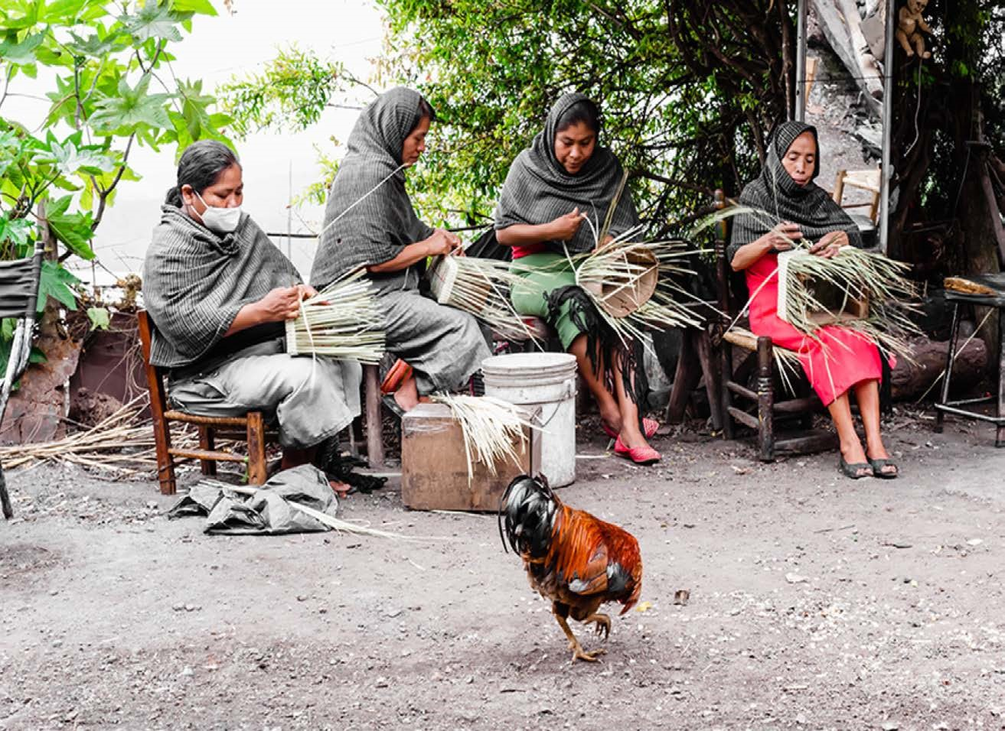[/graphic]
[label]Figura 5[/label]. [caption]Mujeres tlamacapenses elaborando artesanía.[/caption][/figgrp]

[p]La vestimenta tradicional de las mujeres tiene dos connotaciones: la primera es cultural-religiosa, pues, ya sean casadas, solteras, viudas, divorciadas, cubren su cabeza con un rebozo de color obscuro para mostrar respeto a la transmisión de prácticas de creencias religiosas (velo o mantilla), pero de ningún modo marca el estado civil. La segunda se relaciona con lo económico; si bien no confeccionan su propia ropa con complejos bordados, sí optan por lo económicamente viable para cubrirse y calzarse, sin prescindir del rebozo, pues es el más costoso (entre 1,500 y 3,000 pesos mexicanos), pero el de mayor vida. [/p]
[p]Las mujeres son un grupo etario, en el cual, con el avance de la edad, prevalece una paulatina pérdida de toma de decisiones sobre los acontecimientos de su territorio. Ser octogenarias les impide continuar con su recorrido por los diversos espacios: agrícolas, comerciales, ambientales, lo que no imposibilita su aporte en el cuidado del patrimonio y la enseñanza.[/p]

[/subsec][/sec][sec sec-type="discussion"][sectitle]Discusión[/sectitle]

[p]El enfoque de gestión territorial contemporánea de las familias nahuas en situación de pobreza hace evidente que las CH se detentan en la relación cultura-ambiente, en la cual la primera no puede, en términos de [xref ref-type="bibr" rid="r10"]Giménez (2005[/xref]), ser una entidad discreta en los territorios. La integración de la cultura a los territorios ha permitido comprender por qué algunas familias o sus integrantes no perciben límites físicos en sus desplazamientos de tipo ambiental, pero sí en materia económica. Para las familias pobres de Tlamacazapa, sus productos artesanales las enfrentan a territorios mayormente institucionalizados. Quienes realizan artesanías y venden sin intermediarios sus productos, asumen un comportamiento que mezcla sus rasgos culturales (vestimenta-lengua náhuatl) con un ritual de ofrecimiento que tiende al ruego y a la piedad. [/p]
[p]Las CH de las familias en pobreza de Tlamacazapa se integran por un conjunto de habilidades lingüísticas, identidad, relaciones sociales, conocimientos tradicionales y saberes ambientales. Dentro de las lingüísticas se dice que el hablar dos idiomas como el español y el náhuatl les otorga la ventaja de apoyarse para nombrar, describir o representar el valor de algo o alguien. Si una persona está indagando más allá de lo que puede comprar, las familias se retiran y entre ellas se comunican de quién o quiénes deben apartarse, así como a quién pueden insistir para que compre artesanía o para informar sobre situaciones de peligro. [/p]
[p]La vestimenta es otro de los referentes de capacidad humana que tienen para no perder la identidad frente a otros grupos sociales. Para las mujeres, ser nahua implica, en mayor medida que para los hombres, apoyo y reconocimiento. Su calzado es ligero, pero no el apropiado para recorrer más de dos kilómetros de distancia por terrenos con relieve abrupto. Su vestimenta, como se ha mencionado, es la más simple de llevar: una falda o vestido cuyo largo está por debajo de la rodilla, una blusa y el tradicional rebozo de color negro a rayas; este último es un elemento distintivo de las mujeres adultas, en palabras de algunas de ellas, no pueden salir sin rebozo a la calle. Los hombres y los niños ya no utilizan su indumentaria tradicional, pero se distinguen por el fenotipo y su relación con las mujeres nahuas. [/p]
[p]Ahora bien, con respecto a las relaciones sociales, la familia es el centro de apoyo para equilibrar los ingresos con los gastos. Por lo general, los ingresos son insuficientes para cubrir las necesidades mínimas de bienestar social como alimento, agua, salud, vestido y educación. El apoyo mutuo entre hijos, hijas, padres y madres se vuelve fundamental: desde los 6 años de edad, están íntimamente ligados con el trabajo de la palma e inician en el aprendizaje tanto de elaboración de artesanías como de la venta. Compartir el conocimiento implica que las familias pobres estén atentas a las ayudas que puedan brindarse para mejorar sus habilidades en el tejido de la palma y, sobre todo, para recorrer largas distancias ofreciendo sus productos en las calles.[/p]
[p]El trabajo de quienes elaboran artesanías de palma es un arte que demanda creatividad, paciencia y tiempo para diseñar diversos objetos; desafortunadamente no tienen la seguridad de venderlo a un precio justo, considerando la inversión de tiempo dedicado al corte de la palma, el procesamiento y el tejido. Tejer la palma, entonces, es un arte, si se toma en cuenta que el aprendizaje forma parte de la herencia cultural. En temas ambientales, las capacidades humanas adquiridas por la experiencia, la transmisión de saberes culturales y la capacitación que les ofertan algunos grupos sociales puede verse desfavorecida por la escala de extracción a la que ha sido sometida la palma silvestre. [/p]
[p]Si bien el propósito del documento no fue registrar la población de esta especie, es importante considerarla en futuros estudios. Las capacidades de las personas en situación de pobreza se presentan en el territorio a través de las rutas socioambientales que les dirigen para obtener el sustento diario; esto implica la falta de acceso a mercados formales de venta de sus artesanías y nulas alternativas para obtener empleo. [/p]
[p]Ahora, en términos de gestión territorial, es evidente que desde los diálogos ontológicos, las familias pobres se fortalecen familiar antes que institucionalmente. Por tanto, la gestión territorial en el caso estudiado implica reconocer el territorio como una creación integral para el uso, manejo y acceso a la naturaleza, lo cual permite obtener bienes, fundamentado además en las capacidades humanas que engloban la cultura y las acciones familiares de apoyo. [/p]

[/sec][sec sec-type="conclusions"][sectitle]Conclusiones[/sectitle]

[p]Las familias en situación de pobreza de Tlamacazapa siguen rutas ecológicas dentro de su territorio para obtener de la naturaleza los medios que les permiten subsistir. Entre tanto, a los entes territoriales, desde la política pública se les continúa catalogando como depredadoras ambientales por el constante corte de palma. Las CH son evidentes en las personas pobres en cuanto resuelven por sí mismas sus necesidades vitales; es decir, no concentran el total de sus fuerzas (físicas y mentales) en especializarse en una actividad formal (académica o comercial) dado que recorren su territorio para encontrar los recursos materiales, económicos y naturales necesarios para vivir, claro está, desarrollando sus capacidades manuales como la artesanía de la palma. [/p]
[p]Se considera que la pobreza se debe reflejar tomando en cuenta los por qué y no los qué de las carencias. ¿De qué carecen los hogares?, es una pregunta relativamente simple de verificar o confrontar. Pero ¿por qué los integrantes de los hogares pobres no son partícipes de la toma de decisiones de los programas de gestión territorial? Esto debería ser lo realmente importante. [/p]
[p]El objetivo planteado indagó en la comprensión de las personas pobres y como resultado se observó que la falta de posesión de activos económicos (salario eventual o fijo, rentas, maquinaria, tierra) no reduce sus capacidades para generar intercambios comerciales o el desarrollo de habilidades en el arte de la palma. Por su parte, el comercio de productos tradicionales con bajo acompañamiento y protección legal contribuye a que las familias en pobreza exacerben la desigualdad en los intercambios gestados. Las mujeres y los menores de edad son ampliamente partícipes del arte en la confección de la palma, la venta de cestería y el trueque, lo cual puede ser la base para adquirir nuevos aprendizajes. [/p]
[p]Limitar las capacidades a una actividad, como lo es la artesanía, vulnera las capacidades humanas y acrecienta las desigualdades, de modo que catalizar el intercambio de conocimientos tradicionales, técnicos y científicos hacia la población pobre no solo favorece los entornos de capacidades humanas, sino que también da pauta para reconocer los problemas ambientales desde las necesidades de quienes los sufren.[/p]
[p]Por lo tanto, las familias nahuas mantienen una relación directa y de afronta constante con el territorio, siendo sus CH y no la gestión territorial lo que les brindan, en mayor proporción, los satisfactores del diario vivir. Asimismo, las familias del estudio dependen del bilingüismo, acciones colaborativas, conocimiento del territorio, motivación e intervención en el entorno, identidad y transmisión de conocimientos intra e intergeneracional para continuar con su lucha por la vida. [/p]
[p]Finalmente, las capacidades y conocimientos fuera del ámbito de la mercantilización son puentes para obtener múltiples servicios públicos y bienes de las familias nahuas que ofrecen dos lecturas: máximo esfuerzo humano de quienes las integran por no disfrutar del territorio sino agrandar las rutas para obtener lo suficiente; y segundo, los territorios gestionados por externos hoy día, aun implicando a los actores territoriales, no reconocen la ontología, pero sí la producción. [/p]
[p]La metodología de los diálogos ontológicos utilizada en el estudio permitió reforzar la importancia de concebir que las familias pobres formen parte del sistema complejo de los territorios, en los cuales la interacción entre cultura y ambiente puede robustecer el hacer de la gestión territorial contemporánea. Se sugiere que el gestionar los territorios vaya de los microprocesos a los macroprocesos, pues en los primeros la identidad, saberes y rutas ambientales favorecen aquellas capacidades humanas que el mercado no potencializa, pero que son soporte de vida[/p][/sec][/xmlbody].

[ack][sectitle]Agradecimientos[/sectitle]
[p]A la Universidad Autónoma del Estado de México por el apoyo financiero brindado para llevar a cabo la investigación a través del proyecto “Gestión Territorial de los Recursos Naturales desde el enfoque de pobreza y capacidades humanas” registrado en el sistema de la SIEA con la clave 6528/2022CIC[/p][/ack].

[refs][sectitle]Referencias[/sectitle]

[ref id="r1" reftype="book"][authors role="nd"][pauthor][surname]AC[/surname] [fname]Palma.[/fname][/pauthor] [/authors]([date dateiso="00000000" specyear="0000"]s. f.[/date]). [source]¿Quiénes somos?[/source] [url]https://acpalma.com.mx/quienes-somos/[/url][/ref]
[ref id="r2" reftype="book"][authors role="nd"][cauthor]Asamblea del Pueblo Nahua de Morelos[/cauthor][/authors]. (24 de abril de [date dateiso="20220000" specyear="2022"]2022[/date]). [source]Pronunciamiento de la Primera Asamblea del Pueblo Nahua de Morelos en el territorio de Cuentepec. [/source][url]http://www.congresonacionalindigena.org/2022/04/26/pronunciamiento-de-la-primera-asamblea-del-pueblo-nahua-de-morelos-en-el-territoriode-cuentepec-23-y-24-de-abril-de-2022/[/url][/ref]
[ref id="r3" reftype=“journal"][authors role="nd"][pauthor][surname]Aguado Quintero[/surname], [fname]L. F.[/fname][/pauthor], [pauthor][surname]Osorio-Mejía A. M.[/surname], [fname]Ahumada-Castro J. R.[/fname][/pauthor] y [pauthor][surname]Riascos-Correa[/surname], [fname]G. I.[/fname][/pauthor][/authors] ([date dateiso="20100000" specyear="2010"]2010[/date]). [arttitle]Medición de pobreza a partir de la percepción de los individuos: Colombia y el Valle del Cauca[/arttitle]. [source]Papeles de Población[/source], [volid]60[/volid], [pages]260-285[/pages]. [url]https://www.redalyc.org/articulo.oa?id=11216490009[/url][/ref]
[ref id="r4" reftype=“journal"][authors role="nd"][pauthor][surname]Boege[/surname], [fname]E.[/fname][/pauthor] [/authors]([date dateiso="20080000" specyear="2008"]2008[/date]). [source]El patrimonio biocultural de los pueblos indígenas de México[/source]. [arttitle]Instituto Nacional de Antropología e Historia-Comisión Nacional para el Desarrollo de los Pueblos Indígenas[/arttitle]. [publoc]México[/publoc]. [url]https://idegeo.centrogeo.org.mx/uploaded/documents/El_patrimonio_biocultural-Eckart_Boege.pdf[/url][/ref]
[ref id="r5" reftype=“journal"][authors role="nd"][pauthor][surname]Carmona Lara[/surname], [fname]M. C.[/fname][/pauthor] [/authors]([date dateiso="20150000" specyear="2015"]2015[/date]). [source]Derechos del medio ambiente[/source]. [arttitle]Colección Biblioteca Constitucional. Serie Nuestros Derechos[/arttitle]. [pubname]Instituto Nacional de Estudios Históricos de las Revoluciones de México - Universidad Nacional Autónoma de México - Instituto de Investigaciones Jurídicas[/pubname]. [publoc]México[/publoc]. https://goo.gl/7a-GW2P[/ref]
[ref id="r6" reftype=“journal"][authors role="nd"][pauthor][surname]Cruz[/surname], [fname]R.[/fname][/pauthor] [/authors](13 de mayo de [date dateiso="20120000" specyear="2012"]2012[/date]). [arttitle]Tlamacazapa. Un pueblo tejedor de vida: su gente, su labor y su lucha[/arttitle]. [source]El tlacuache, suplemento cultural de La Jornada Morelos[/source], [volid]518[/volid], [pages]1-2[/pages]. [/ref]
[ref id="r7" reftype="book"][authors role="nd"][pauthor][surname]Dieterlen[/surname], [fname]P.[/fname][/pauthor] [/authors]([date dateiso="20160000" specyear="2016"]2016[/date]). [source]Justicia distributiva y pobreza[/source]. [pubname]Coordinación de Humanidades - Universidad Nacional Autónoma de México (UNAM)[/pubname]. [publoc]México [/publoc]. [url]https://www.inehrm.gob.mx/work/models/Constitucion1917/Resource/1296/medio_ambiente_pdf_electronico.pdf[/url][/ref]
[ref id="r8" reftype=“journal"][authors role="nd"][pauthor][surname]Flores-López[/surname], [fname]J. A.[/fname][/pauthor] y [pauthor][surname]Gómez-Etayo[/surname], [fname]E.[/fname][/pauthor] [/authors]([date dateiso="20180000" specyear="2018"]2018[/date]). [source]Territorio y cultura: Desafíos contemporáneos [/source]. [arttitle]Programa Editorial Universidad Autónoma de Occidente - Facultad de Humanidades y Artes-Dirección de Investigaciones y Desarrollo Tecnológico[/arttitle]. [publoc]Cali, Colombia[/publoc]. [url]http://hdl.handle.net/10614/11487[/url][/ref]
[ref id="r9" reftype=“journal"][authors role="nd"][pauthor][surname]Folchi[/surname], [fname]M.[/fname][/pauthor] [/authors]([date dateiso="20190000" specyear="2019"]2019[/date]). [arttitle]Environmentalism of the Poor: Environmental Conflicts and Environmental Justice[/arttitle]. En [authors role="nd"][pauthor][fname]L.[/fname] [surname]Delgado[/surname][/pauthor] y [pauthor][fname]V. [/fname][surname]Marín[/surname][/pauthor] [/authors](eds.), [source]Social-ecological Systems of Latin America: Complexities and Challenges[/source]. [pubname]Springer Nature[/pubname], [publoc]Switzerland[/publoc]. https://doi.org/[pubid idtype="doi"]10.1007/978-3-030-28452-7_6[/pubid][/ref]
[ref id="r10" reftype=“journal"][authors role="nd"][pauthor][surname]Giménez[/surname], [fname]G.[/fname][/pauthor][/authors] ([date dateiso="20050000" specyear="2005"]2005[/date]). [arttitle]Territorio e identidad. Breve introducción a la geografía cultural[/arttitle]. [source]Trayectorias[/source], [volid]7 [/volid]([issueno]17[/issueno]), [pages]8-24[/pages]. [url]http://www.redalyc.org/articulo.oa?id=60722197004[/url][/ref]
[ref id="r11" reftype="book"][authors role="nd"][pauthor][surname]Ignacio[/surname], [fname]E.[/fname][/pauthor] [/authors]([date dateiso="20070000" specyear="2007"]2007[/date]). [source]Nahuas de La Montaña. Comisión de Derechos Indígenas[/source]. [pubname]Nahuas de la Montaña[/pubname]. [publoc]México[/publoc]. [url]https://www.gob.mx/cms/uploads/attachment/file/12553/nahuas_montana.pdf[/url][/ref]
[ref id="r12" reftype="book"][authors role="nd"][cauthor]INEGI[/cauthor][/authors]. ([date dateiso="20200000" specyear="2020"]2020[/date]). [source]Resultados del Censo General de Población y Vivienda 2020[/source]. [url]https://www.inegi.org.mx/programas/ccpv/2020/#microdatos[/url][/ref]
[ref id="r13" reftype="book"][authors role="nd"][pauthor][surname]León Tamayo[/surname], [fname]D. F.[/fname][/pauthor] [/authors]([date dateiso="20180000" specyear="2018"]2018[/date]). [source]Enfoque de las capacidades[/source]. [pubname]ZBW-Leibniz Information Centre for Economics[/pubname]. [publoc]Kiel, Hamburg[/publoc]. [url]https://hdl.handle.net/10419/182466[/url][/ref]
[ref id="r14" reftype=“journal"][authors role="nd"][pauthor][surname]Moszowski Van Loon[/surname], [fname]A.[/fname][/pauthor] [/authors]([date dateiso="20210000" specyear="2021"]2021[/date]). [arttitle]Alteridad, lenguaje y ontología en la antropología perspectivista de Eduardo Viveiros de Castro: reflexiones extemporáneas[/arttitle]. Iberoforum. [source]Revista de Ciencias Sociales de la Universidad Iberoamericana[/source], [volid]1 [/volid]([issueno]2[/issueno]), [pages]1-33[/pages]. https://doi.org/[pubid idtype="doi"]10.48102/if.2021.v1.n2.161[/pubid][/ref]
[ref id="r15" reftype="book"][authors role="nd"][pauthor][surname]Nussbaum-Craven[/surname], [fname]M.[/fname][/pauthor] [/authors][date dateiso="20120000" specyear="2012"]2012[/date]. [source]Crear capacidades. Propuestas para el desarrollo humano[/source]. [pubname]Paidós[/pubname]. [publoc]España[/publoc]. https://ciencia.lasalle.edu.co/gs[/ref]
[ref id="r16" reftype=“journal"][authors role="nd"][pauthor][surname]Orihuela[/surname], [fname]M.[/fname][/pauthor] [/authors]([date dateiso="20190000" specyear="2019"]2019[/date]). [arttitle]Territorio: un vocablo, múltiples significados[/arttitle]. [source]AREA[/source], [volid]25[/volid]([issueno]1[/issueno]), [pages]1-16[/pages]. [url]https://www.area.fadu.uba.ar/wp-content/uploads/AREA2501/2501_orihuela.pd[/url][/ref]
[ref id="r17" reftype="book"][authors role="nd"][pauthor][surname]Pérez Damián[/surname], [fname]J. L.[/fname][/pauthor] y [pauthor][surname]Hernández-Santana[/surname], [fname]J. R.[/fname][/pauthor] [/authors]([date dateiso="20100000" specyear="2010"]2010[/date]). [source]Unidades Morfométricas del Relieve Mexicano[/source]. [pubname]Instituto Nacional de Ecología e Instituto de Geografía de la Universidad Autónoma del Estado deMéxico[/pubname]. [publoc]México [/publoc]. [url]https://www.inecc.gob.mx/emapas/cartas/e1405.pdf[/url][/ref]
[ref id="r18" reftype="book"][authors role="nd"][pauthor][surname]Popkin[/surname], [fname]B.[/fname][/pauthor] [/authors]([date dateiso="20200000" specyear="2020"]2020[/date]). [source]El impacto de los alimentos ultraprocesados en la salud[/source]. [pubname]Organización de las Naciones Unidas para la Agricultura y la Alimentación[/pubname]. [publoc]Santiago de Chile[/publoc]. [url]https://www.fao.org/3/ca7349es/CA7349ES.pdf[/url][/ref]
[ref id="r19" reftype=“journal"][authors role="nd"][pauthor][surname]Posada-Arrubla[/surname], [fname]A.[/fname][/pauthor] [/authors]([date dateiso="20200000" specyear="2020"]2020[/date]). [arttitle]La gestión territorial requiere coherencia. Una comprobación en Colombia[/arttitle]. [source]Revista U.D.C.A Actualidad & Divulgación Científica[/source], [volid]23 [/volid]([issueno]2[/issueno]), [pages]1-10[/pages]. http://doi.org/[pubid idtype="doi"]10.31910/rudca.v23.n2.2020.1599[/pubid][/ref]
[ref id="r20" reftype="book"][authors role="nd"][pauthor][surname]Rojas Molina[/surname], [fname]E. J.[/fname][/pauthor] [/authors]([date dateiso="20210000" specyear="2021"]2021[/date]). [source]Método y justificación en la teoría de la justicia de Rawls[/source]. [pubname]Tirant-Humanidades[/pubname]. [publoc]México [/publoc].[/ref]
[ref id="r21" reftype=“journal"][authors role="nd"][pauthor][surname]Sánchez[/surname], [fname]A.[/fname][/pauthor], [pauthor][surname]Ruíz[/surname], [fname]J.[/fname][/pauthor] y [pauthor][surname]Barrera[/surname], [fname]M.[/fname][/pauthor] [/authors]([date dateiso="20200000" specyear="2020"]2020[/date]). [arttitle]La transformación del concepto de pobreza: un desafío para las ciencias sociales[/arttitle]. [source]Intersticios Sociales[/source], [volid]19[/volid]([issueno]19[/issueno]), [pages]39-65[/pages]. [url]http://www.intersticiossociales.com/index.php/is/article/view/255/pdf[/url][/ref]
[ref id="r22" reftype=“journal"][authors role="nd"][pauthor][surname]Samper Kutschbach[/surname], [fname]M.[/fname][/pauthor] [/authors]([date dateiso="20210000" specyear="2021"]2021[/date]). [arttitle]Abordajes conceptuales del territorio en perspectiva latinoamericana[/arttitle]. [source]Perspectivas del desarrollo[/source], [volid]6 [/volid]([issueno]1[/issueno]), [pages]72-108[/pages]. DOI: [pubid idtype="doi"]10.5377/rpdd.v6i1.12430[/pubid][/ref]
[ref id="r23" reftype="book"][authors role="nd"][cauthor]Secretaría de Gobernación[/cauthor][/authors]. ([date dateiso="20170000" specyear="2017"]2017[/date]). [source]Información de la cuenca del río Amacuzac y termoeléctrica Huexca[/source]. [pubname]Secretaría de Gobernación[/pubname]. [publoc]México [/publoc]. [url]http://sil.gobernacion.gob.mx/Archivos/Documentos/2017/08/asun_3566728_20170831_150 4193285.pdf[/url][/ref]
[ref id="r24" reftype="book"][authors role="nd"][pauthor][surname]Sen[/surname], [fname]A.[/fname][/pauthor] [/authors]([date dateiso="20100000" specyear="2010"]2010[/date]). [source]La idea de la justicia[/source]. [pubname]Taurus[/pubname]. [publoc]Madrid[/publoc].[/ref]
[ref id="r25" reftype=“journal"][authors role="nd"][pauthor][surname]Sili[/surname], [fname]M.[/fname][/pauthor] [/authors]([date dateiso="20220000" specyear="2022"]2022[/date]). [arttitle]Planificación y gestión territorial en América Latina: entre la persistencia de las problemáticas territoriales y los nuevos desafíos de futuro[/arttitle]. [source]Ikara, Revista de Geografías Iberoamericanas[/source], ([issueno]1[/issueno]), [pages]1-15[/pages]. https://doi.org/[pubid idtype="doi"]10.18239/Ikara.3037[/pubid][/ref]
[ref id="r26" reftype="book"][authors role="nd"][pauthor][surname]Spicker[/surname], [fname]P.[/fname][/pauthor] [/authors]([date dateiso="20090000" specyear="2009"]2009[/date]). [chptitle]Definiciones de pobreza: doce grupos de significados[/chptitle]. En [authors role="coord"][pauthor][fname]Paul[/fname] [surname]Spicker[/surname][/pauthor], [pauthor][fname]Sonia[/fname] [surname]Álvarez-Leguizamón[/surname][/pauthor] y [pauthor][fname]David[/fname] [surname]Gordon[/surname][/pauthor] [/authors](coords.), [source]Pobreza estructural. Un Glosario Internacional [/source](pp. [pages]291-306[/pages]). [pubname]Clacso[/pubname]. [publoc]Buenos Aires[/publoc]. [url]http://biblioteca.clacso.edu.ar/clacso/clacso-crop/20140228023858/06spicker.pdf[/url][/ref]
[ref id="r27" reftype="book"][authors role="coord"][pauthor][surname]Stezano[/surname], [fname]F.[/fname][/pauthor] [/authors]([date dateiso="20210000" specyear="2021"]2021[/date]). [source]Enfoques, definiciones y estimaciones de pobreza y desigualdad en América Latina y el Caribe: un análisis crítico de la literatura[/source]. [pubname]Comisión Económica para América Latina y el Caribe (CEPAL)[/pubname]. [publoc]México [/publoc]. [url]https://ideas.repec.org/p/ecr/col022/46405.html[/url][/ref]
[ref id="r28" reftype=“journal"][authors role="coord"][pauthor][surname]Toledo[/surname], [fname]V.[/fname][/pauthor] [/authors]([date dateiso="20130000" specyear="2013"]2013[/date]). [arttitle]El metabolismo social: Una nueva teoría socioecológica[/arttitle]. [source]Relaciones[/source], [volid]34[/volid], [pages]41-71[/pages]. doi:[pubid idtype="doi"]10.24901/rehs.v34i136.163[/pubid][/ref]
[ref id="r29" reftype=“journal"][authors role="coord"][pauthor][surname]Wright[/surname], [fname]P.[/fname][/pauthor] [/authors]([date dateiso="20220000" specyear="2022"]2022[/date]). [arttitle]Reflexiones sobre ontología de la etnografía Entre la experiencia, el poder y la intersubjetividad[/arttitle]. [source]Runa[/source], ([volid]43.3[/volid]) número especial, [issueno]403-430[/issueno]. doi: [pubid idtype="doi"]10.34096/runa.v43i3.10294[/pubid][/ref][/refs]

[fngrp][sectitle]Notas [/sectitle]

[fn id="fn1" fntype="other"][label]1[/label] Si la venta de productos es escasa corren el riesgo de recurrir a la mendicidad. [/fn]
[fn id="fn2" fntype="other"][label]2[/label] La hoja de palma se desmenuza y las tiras se colocan en agua hirviendo para que se vuelvan suaves. Luego se ponen a secar y de esa manera se puede tejer (entrevista a Juana, Barrio de San Lucas, Tlamacazapa). [/fn]
[fn id="fn3" fntype="other"][label]3[/label] Algún comprador puede solicitarles ciertos productos (bajo características precisas) y para una determinada fecha [/fn][/fngrp] .[/doc]

